

COURTIER ASSERMENTE – Olivier EVRARD
Tél : 02 99 202 202 – Fax : 02 99 202 200
BP 50 – 35404 ST-MALO Cédex – France

SAINT MALO, le 11/04/2012 $ 1,3102

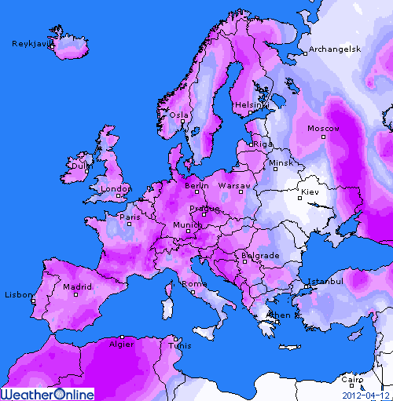

BLE : - clôture au bas du marché avec des conditions de culture excellentes aux US et de la pluie en Europe,
- le crop progress annonce 21% de semis pour les blés de printemps (moyenne 5% et précédent record 14% en 1992) et le rating montre encore une fois une progression en blé d’hiver avec 61% de G/EXC (+3%) contre 36% en 2011,
- le contexte économique participe également à la baisse, avec un dollar en hausse et des bourses en baisse après les mauvais chiffres de l’emploi US et la forte hausse des taux des emprunts d’état espagnols,
+/- l’USDA corrige à la baisse le stock de report US (793millions de bx / 825 en mars) en majeure partie à cause d’une meilleure consommation en feed,
+/- au niveau mondial, le stock baisse aussi (206,27 millions de mt / 209,58) avec une Chine un peu plus gourmande, mais reste très costaud quand même,
+/- l’Algérie et la Jordanie sont sur le marché pour du blé dur,

MAÏS : - la seule surprise du rapport avec des stocks US inchangés, contredisant l’évolution dessinée le 30 mars,
- le marché avait pricé une baisse de stock et donc a liquidé qq positions, également poussé par le dollar et les bourses,
- les stocks US restent à 801 millions de bx (att à 717) avec une consommation feed qui perd du terrain face à une future récolte précoce de blé,
+/- au niveau mondial, la baisse (122,7 millions de mt / 124,5) ramène le ratio stock/usage à 14,1%, le plus bas depuis les 11,7% de 1973/74,
- le planting US bat encore des records à 7% contre une moyenne à 2% et un précédent record à 5% en 2000,
- Conab annonce 65,1 millions de mt de maïs pour la prochaine campagne au Brésil (USDA 62) grâce à une excellente 2ème récolte,

SOJA : - même le soja clôture au bas de la session (certain y verront une approche du top !!!) dans un marché suracheté avec des fonds détenant des positions longues record (206.437 lots),
- les mauvais éléments économiques pressurent également les prix,
+/- vente de 165KT de graines US vers la Chine pour 2012/13,
+/- le marché est quand même supporté par des stocks US tendus, le besoin de ne pas perdre de surface afin d’obtenir une récolte US capable de compenser les baisses de production en Amérique du sud,
+/- l’USDA baisse le stock US à 250 millions de bx, légèrement au dessus des attentes avec une hausse du crush et des exports,
+/- au niveau mondial, la chute est spectaculaire mais l’USDA ne fait que de se recaler sur les chiffres déjà publiés et pricés (Brésil 66 soit -2,5 et Argentine 45 soit -1,5),

A SUIVRE : à part l’économique qui pourrait encore jouer des tours, nous voilà à 2 pieds dans le « weather market », pour un mois, jusqu’au prochain rapport qui couchera sur le papier les 1er chiffres de la campagne 2012/13.

